
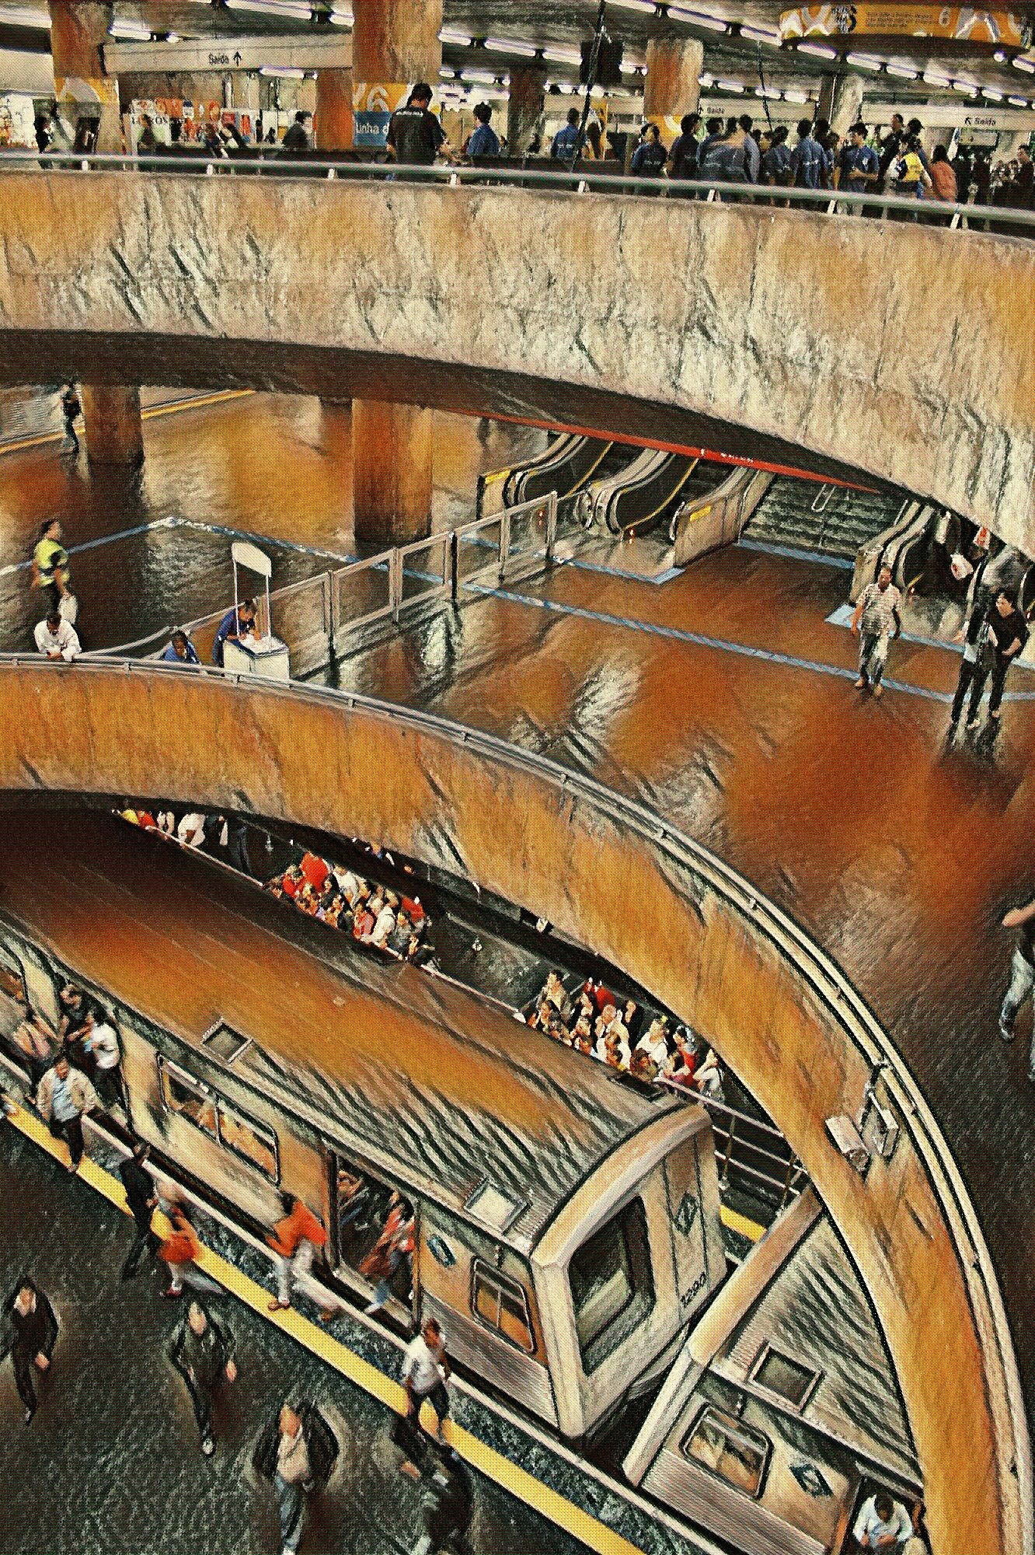
OUTUBRO/2019

RELATÓRIO DE SOLICITAÇÕES - SERVIÇOS DE INFORMAÇÃO AO CIDADÃO – SIC SSSSSSSSETEMBRO

AGOSTO/2019

19

/2019
RELATÓRIO DE SOLICITAÇÕES – SERVIÇOS DE INFORMAÇÃO AO CIDADÃO - SIC
RELATÓRIO MENSAL DE SOLICITAÇÕES – SIC - OUTUBRO/2019
DEZEMBRO/2017

INTRODUÇÃO
No mês de outubro, o SIC realizou 191 atendimentos e 18 áreas da Companhia foram acionadas para subsidiarem as respostas enviadas aos cidadãos. Todas as manifestações encontram-se registradas no Sistema “CRM-Sugar.”
SOLICITAÇÕES
MÊS | QUANTIDADE
Outubro/2019 | 191

RECURSOS
MÊS | QUANTIDADE
Outubro/2019 | 0

TIPO DE INSTÂNCIA DOS RECURSOS RECEBIDOS – SIC – OUTUBRO/2019
- Não houve recursos no mês de outubro/2019

DEMANDA COMPARATIVA COM O MÊS ANTERIOR

DEMANDA COMPARATIVA ANUAL – OUTUBRO 2018 E 2019

PORCENTAGEM DOS ASSUNTOS MAIS DEMANDADOS – OUTUBRO/2019

COMPARATIVO POR ASSUNTOS EM OUTUBRO 2019 E 2018

ÁREAS SUBSIDIADORAS
As gerências que mais forneceram subsídios em OUTUBRO foram: GPR, SIC, GOP, GRH e GEF.

RELAÇÃO DE ASSUNTOS E NÚMERO DE SOLICITAÇÕES – OUTUBRO/2019
ASSUNTO | QUANTIDADE
Expansão - Projetos/Obras | 117
Obras | 82
Desapropriações | 34
Projetos Civis | 1
Operação | 15
Ocorrências | 10
Relatórios Operacionais | 5
Procedimento Operacional | 3
Serviços ao Cliente | 17
Apoio a estudantes | 16
Itinerários | 1
Administração/Institucional | 3
Contratos | 3
Recursos Humanos | 7
Quadro de Empregados | 4
Concursos | 2
Certidões/Declarações | 1
Financeiro | 2
Receitas e Despesas | 1
Negócios | 1
Bilhetagem | 6
Bilheterias do Metrô | 3
Bilhetes Gratuítos | 2
Tipos de Bilhetes | 1
Engenharia/Manutenção | 1
Equipamentos | 1
Patrimônio | 1
Terrenos | 1
Expansão - Planejamento | 7
Mapa Rede Futura | 3
Pesquisa Origem/Destino | 2
Estudos/Relatórios | 2
Estações e Arredores | 5
Autorização para tirar fotografias | 3
Autorização para afixação de cartazes de utilidade pública | 2
Espaços Comerciais | 2
Outros | 1
Licitação | 1
Processos | 1
Administrativo | 1
Fale Conosco | 5
Operação | 5
Site do Metrô | 1
Informações / Outras | 1
Relacionamento com a Comunidade | 1
Desapropriações | 1
Total Geral | 191

PERFIL DOS SOLICITANTES

TEMPO MÉDIO DE ATENDIMENTO EM OUTUBRO/2019

Prazos Legais

SOLICITAÇÕES ENCERRADAS SIC – OUTUBRO/2019

HISTÓRICO DAS SOLICITAÇÕES – SIC – 2012 A 2019

RELATÓRIO MENSAL – ACESSOS AO PORTAL DA GOVERNANÇA CORPORATIVA E TRANSPARÊNCIA – OUTUBRO/2019
DEZEMBRO/2017
INTRODUÇÃO

Durante o mês de outubro, o “Portal da Governança Corporativa e Transparência do Metrô” teve 4.453 visitas, com uma média de 143 visitantes/dia. Neste mês, foram registradas 23.116 visualizações de páginas e o pico de acesso ocorreu no dia 09/10/2019, quarta-feira, com 209 visitantes.

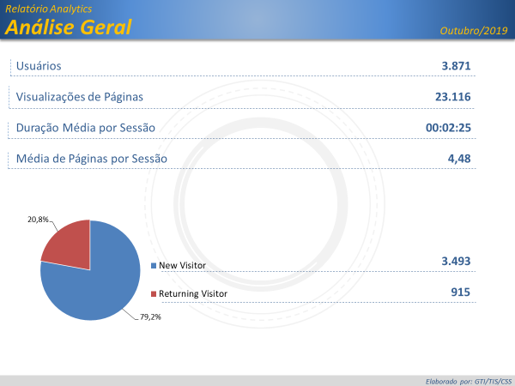

VISITANTES – PAÍSES E ESTADOS
Brasil
3.708
EUA
98
Alemanha
8
Espanha
8
Australia
7
Origem: Países

São Paulo
3.275
Rio de Janeiro
106
Minas Gerais
64
Distrito Federal
59
Paraná
34
Origem: Estados

PÁGINAS MAIS VISITADAS EM OUTUBRO/2019

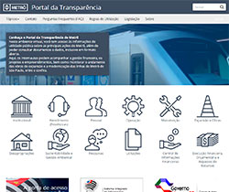
Home
Visualizações: 3411
Tempo Médio: 00:00:26
Taxa de Rejeição:18,91%

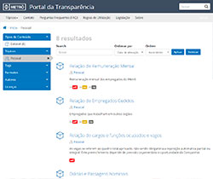
Pessoal
Visualizações: 1754
Tempo Médio: 00:00:13
Taxa de Rejeição: 38,10%

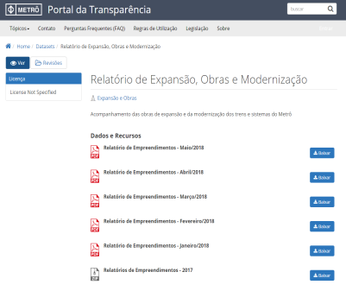
Relatório de expansão e obras
Visualizações: 1678
Tempo Médio: 00:00:57
Taxa de Rejeição: 51,86%

Demanda

Visualizações: 1170
Tempo Médio: 00:01:29
Taxa de Rejeição: 33,01%

